.Cahier Des Charges (CDC)
du projet
Challenge De Radiogoniometrie (CDR)
Responsabilité documentaire
Action | NOM Prénom | Fonction | Date | Signature
Rédigé par | L. THEOLIER | Expert Projet | 02/12/2022 | 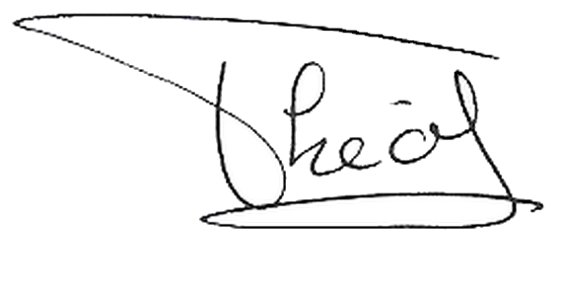
Approuvé par | S. HEMOUR | Expert Radio Fréquence | 06/09/2022 | 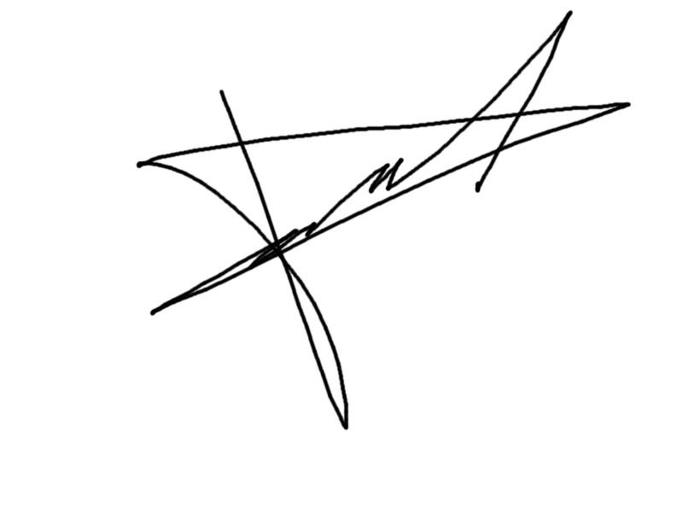

Suivi des révisions documentaires
Indice | Date | Nature de la révision
1.0 | 06/12/22 | Première publication du cahier des charges
1.1 | 06/02/23 | Modification de l’exigence de fréquence
1.2 | 01/12/23 | Modification des exigences en générale
1.3 | 30/01/24 | Modification de l’exigence DIMENSION
1.4 | 20/02/25 | Modification de l’exigence MASSE et MAINTIEN

Documents de références
Sigle | Référence | Titre | Rév. | Origine

Table des matières
1. Identifiants du produit 4
2. Nature du document 4
3. Cycle de développement du produit orienté qualité 5
4. Présentation du produit à développer 6
5. Exigences client du produit à développer 7
5.1. Exigences mécaniques. 7
5.2. Exigences d'acquisition d'information 8
5.3. Exigences d'action. 9
5.4. Exigences d'énergie. 9
6. contraintes internes 10
6.1. Exigences de coût et de délai. 10
6.2. Exigences documentaires. 10
7. Matrice de vérification du produit à développer 11

Identifiants du produit
Nom du produit : | Radio Goniomètre
Référence du produit : | RG 144
Projet : | Challenge De Radiogoniometrie (CDR)
Client : | Association de Radio Goniométrie de Gironde (ARGG)

Nature du document
Ce document est un cahier des charges et a pour but de décrire l'ensemble des exigences clients relatives au développement du produit.
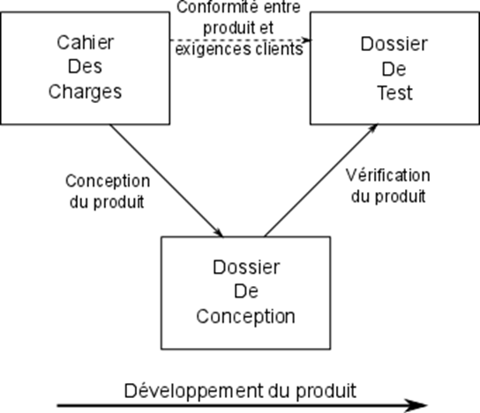
La figure ci-dessus fournit une vision d'ensemble de l'arborescence documentaire du projet. Ceci permet ainsi de mieux comprendre la nature de ce document et son positionnement dans le développement en V du produit.

Cycle de développement du produit orienté qualité
La figure précédente présente le cycle de développement du produit conformément à la norme de qualité ISO9001. Cette norme est très utilisée dans le secteur du développement électronique et informatique. L'axe principal de cette norme est la « satisfaction client ». Pour cela, elle décrit le processus de développement dans le but d'optimiser la compréhension entre le client et le fournisseur, et donc de garantir la tenue des coûts et délais de développement.
Le Cahier Des Charges (CDC) est rédigé par le client et approuvé par le fournisseur. Il regroupe l'ensemble des exigences auxquelles le produit doit répondre. Il constitue un élément fondamental dans le contrat passé entre le client et le fournisseur. Il est donc primordial qu'il soit rédigé avec rigueur et complétude dans le but de minimiser les contentieux et de favoriser le passage d'informations entre demandeurs et concepteurs.
Le Dossier De Conception (DDC) est rédigé par le fournisseur et approuvé par le client. Ce dossier est constitué de plusieurs chapitres :
- La première partie de ce document présente la conception préliminaire du produit. Elle présente l'architecture fonctionnelle du produit développé. Elle apporte les premiers éléments de preuve de la faisabilité du produit.
- La seconde partie rassemble les éléments de conception détaillés du produit développé. Les différents blocs fonctionnels du produit sont étudiés et leurs composants dimensionnés. Cette partie apporte la preuve de la faisabilité du produit conformément aux exigences client.
- La troisième partie présente l'ensemble des simulations réalisées au cours de la conception. Elle permet de conforter le client et le fournisseur sur la justesse des résultats issus de la conception.
Le Dossier De Fabrication (DDF) est rédigé par le fournisseur et approuvé par le client. Ce dossier synthétise l'ensemble des documents de fabrication du produit. Ainsi, le client comme le fournisseur pourront reproduire à la demande le prototype conçu dans un nombre d'exemplaires beaucoup plus important. Ceci a pour objectif de réaliser une production en série et ainsi une distribution à grande échelle du produit.
Le Dossier De Vérification (DDV) est rédigé par le fournisseur et approuvé par le client. Ce dossier est constitué de la procédure et du rapport de test. Il est rédigé sous forme de fiches de test qui décrivent la manière de vérifier le bon fonctionnement du produit développé. Chaque fiche est rédigée en corrélation directe avec chacune des exigences client. Le dossier synthétise également les résultats de chacun des tests de vérification. Il constitue ainsi les preuves de la conformité du produit face aux exigences client.
Le processus de développement décrit ci-dessus, suggéré par la norme ISO9001, est exploité depuis plusieurs années dans l'industrie. En prenant du recul sur les nombreux développements réalisés, il en résulte que le suivi de ce processus avec rigueur est un gage de qualité conduisant à la satisfaction du client.

Présentation du produit à développer
La radiogoniométrie est la détermination de la direction d'arrivée d'une onde électromagnétique.
La radiogoniométrie a deux applications principales :
- en navigation : la radiogoniométrie d'un émetteur fixe et connu (un radiophare ou une radiobalise) permet de déterminer un lieu de position pour le récepteur et par conséquent une position en relevant au moins deux émetteurs , elle peut également être utilisée (avec un seul émetteur) pour rejoindre un port équipé d'un radiophare (technique dite de homing (en), retour à la maison) ;
- en guerre électronique : la radiogoniométrie d'une émission hostile (radar, radio et autodirecteur de missile) permet de localiser cet émetteur soit en employant plusieurs récepteurs en des positions différentes, soit par calcul en fonction de la cinématique propre du récepteur.
La radiogoniométrie sportive - également appelée « chasse au renard » dans sa version ludique - est une course d'orientation chronométrée qui combine à la fois les techniques de la radio-localisation, l'utilisation de cartes topographiques et l'usage d'une boussole. Il s'agit de trouver des balises radioélectriques à l'aide d'un équipement de radiogoniométrie composé essentiellement d'un récepteur radio, atténuateurs et d'une antenne directive.

C'est l'Union internationale des radioamateurs (IARU, International Amateur Radio Union) qui en établit les règles et organise les compétitions internationales de l'ARDF (Amateur Radio Direction Finding).

Dans le cas de notre produit, le radiogoniomètre est constitué :
- d’une tablette surface avec Windows
- une application radio logicielle, en anglais : software radio ou software-defined radio (SDR). Dans notre cas, ce sera GNU radio companion.
- d’une clé USB de RTL-SDR.com en version 3, avec le tuner R820T2 pour la réception de 24 à
1766 MHz.
- d’une antenne adaptée à 144 MHz.

Exigences client du produit à développer
Ce chapitre détaille l'ensemble des exigences client du produit à développer. Chaque exigence est rédigée de manière concise et non ambiguë afin d'être vérifiable explicitement par l'équipe de développement. Dans le but de réaliser ultérieurement une traçabilité aisée entre exigences et tests, chaque exigence aura une référence. Chaque référence devra être rappelée dans les paragraphes adéquats du Dossier de Conception (DDC), Dossier de Fabrication (DDF) et du Dossier de Vérification (DDV).

Exigences mécaniques.
Référence de l'exigence : EXIG_DIMENSIONS
Descriptif de l'exigence : L’antenne a une dimension inférieure à 0,6 m x 1,2 m.
Commentaires sur l'exigence : Il existe 2 technologies d’antennes communément utilisées pour la radiogoniométrie : les antennes YAGI et les HB9CV. Suite à une première étude, le client vous recommande de fabriquer une antenne HB9CV.

Référence de l'exigence : EXIG_MAINTIEN
Descriptif de l'exigence : L’antenne se prend à une main, sur une crosse. La cross doit être placée au centre de gravité, ± 2 cm.
Commentaires sur l'exigence : Le centre de gravité se détermine avec la tablette et la clé SDR.

Référence de l'exigence : EXIG_MASSE
Descriptif de l'exigence : Le produit complet fait moins de 1400 g.
Commentaires sur l'exigence : Le produit complet est défini page 6 du document.

Référence de l'exigence : EXIG_ALL_IN_ONE
Descriptif de l'exigence : Le corps de l’antenne a un lieu pour accueillir une tablette 10”, de façon à faciliter la chasse à la balise.

Référence de l'exigence : EXIG_RIGIDITE
Descriptif de l'exigence : Les éléments rayonnant de l’antenne, doivent être flexible, mais à mémoire de forme.
Commentaires sur l'exigence : Cette exigence est obligatoire pour ne pas casser les éléments lors de la recherche de la balise dans un terrain accidenté.

Exigences d'acquisition d'information

Référence de l'exigence : EXIG_DIRECTIVITE
Descriptif de l'exigence : L’antenne est directive. La directivité de l’antenne se démontre en apportant la preuve que le gain est plus élevé dans une direction privilégiée.
Commentaires sur l'exigence : La directivité de l’antenne permet de détecter la direction du renard. En face du renard, l’amplitude est élevée. Orthogonalement au renard, l’amplitude est nulle.

Référence de l'exigence : EXIG_FREQUENCE
Descriptif de l'exigence : L’antenne doit raisonner à 144 MHz ± 2 MHz.
Commentaires sur l'exigence : La résonance correspond au sommet de la boucle de résonance géométrique.

Référence de l'exigence : EXIG_IMPEDANCE
Descriptif de l'exigence : Sur la plage de fréquence [143 ; 145] MHz, le paramètre S11 est strictement inférieur à 10 dB.

Référence de l'exigence : EXIG_GAIN
Descriptif de l'exigence : L’antenne a un rapport avant / arrière de 3dB minimum.
Commentaires sur l'exigence : Le gain en dBi permet de comparer le gain d’une antenne isotrope et votre antenne.

Référence de l'exigence : EXIG_OUVERTURE
Descriptif de l'exigence : L’antenne a un angle d’ouverture inférieure à 160°.
Commentaires sur l'exigence : L’angle d’ouverture est définie par une perte de 3dB à par rapport à au gain en dBi permet de comparer le gain d’une antenne isotrope et votre antenne.

Référence de l'exigence : EXIG_CAPTEUR
Descriptif de l'exigence : Le matériau de l’antenne est approprié aux ondes électromagnétiques.
Commentaires sur l'exigence : Une antenne convertit les grandeurs électromagnétiques se propageant dans l’espace, en une grandeur électrique se propageant dans un conducteur.
L’antenne peut-elle être réalisée en bois, en PVC, en aluminium, en cuivre, ou pas… ?
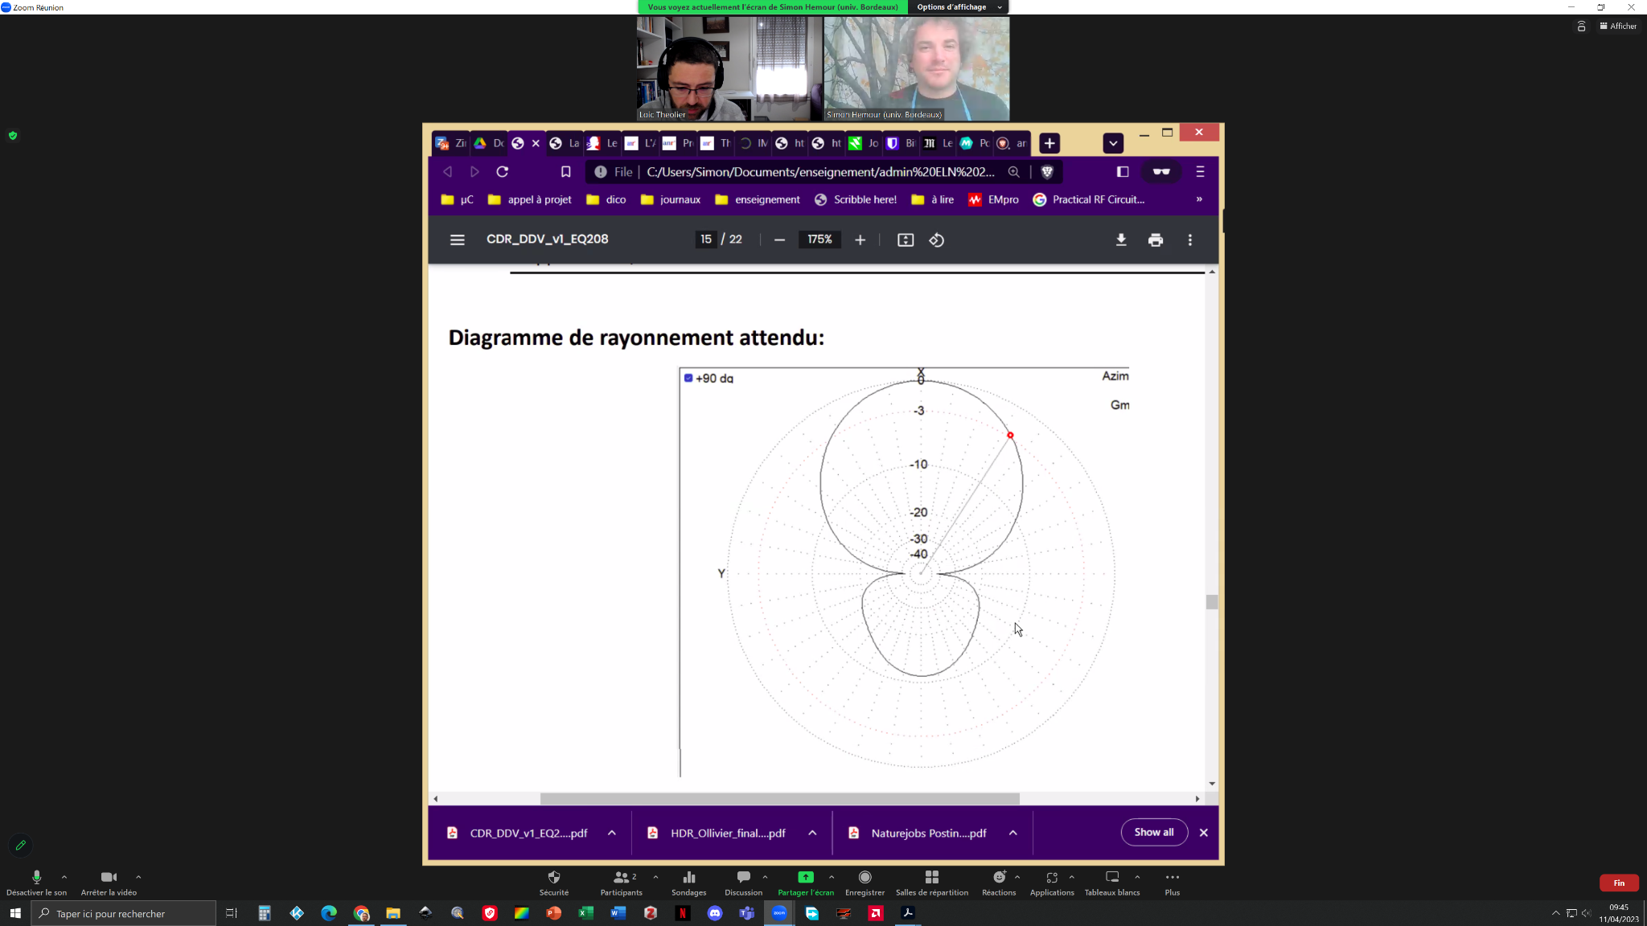

Exigences d'action.
Référence de l'exigence : EXIG_TYPE_CONNECTEUR
Descriptif de l'exigence : L’antenne se relie sur le connecteur RF de la clé USB RTL SDR.
Commentaires sur l'exigence : L’antenne présente un connecteur SMA femelle.

Référence de l'exigence : EXIG_SOLIDITE_CONNECTEUR
Descriptif de l'exigence : Le connecteur SMA est solidaire de la structure de l’antenne.
Commentaires sur l'exigence : Comme la clé USB RTL SDR se connectera et se déconnecter plusieurs fois, le connecteur ne peut pas être suspendu à un fil pour garantir la qualité de la connexion tout au long du projet.

Exigences d'énergie.
Référence de l'exigence : EXIG_PILE
Descriptif de l'exigence : L’antenne est un dispositif passif. Il fonctionne sans alimentation continue provenant de l’extérieur.

contraintes internes

Exigences de coût et de délai.
Référence de l'exigence : EXIG_DELAI
Descriptif de l'exigence : Le temps alloué pour réaliser le développement de l’antenne (phase de conception + phase de fabrication + phase de vérification) est de 9 semaines.

Référence de l'exigence : EXIG_COUT
Descriptif de l'exigence : Le coût total de l'antenne est inférieure à 50 € HT.
Commentaires sur l'exigence : Le respect de cette exigence nécessite :
* une budgétisation initiale de l’antenne
* la réalisation d'une nomenclature détaillée et financièrement chiffrée.

Exigences documentaires.
Référence de l'exigence : EXIG_DRIVE
Descriptif de l'exigence : Afin de pouvoir travailler en équipe, votre société vous impose d’utiliser un dossier GOOGLE DRIVE partagé et d’en fournir le lien à votre hiérarchie.
Commentaires sur l'exigence : Un équipier créé un dossier sur son compte google et le partage avec les autres membres de l’équipe et les enseignants.

Référence de l'exigence : EXIG_FORMAT_DOC
Descriptif de l'exigence : Les enseignants évaluent uniquement les DDC, DDF et DDV au format PDF. Les FAD peuvent rester au format Google Sheet.
Commentaires sur l'exigence : Dans votre dossier principale, prévoyez un dossier client et un dossier travail. Les enseignants pourront soit récupérer les PDF dans le dossier client, soit vous demander de l’envoyer par mail.

Référence de l'exigence : EXIG_NOM_DOC
Descriptif de l'exigence : Le nom des fichiers doit respecter un formalisme imposé afin de s’y retrouver rapidement dans les documents reçus.
Commentaires sur l'exigence : Le format imposé est le suivant : %groupe de td%_%acronyme du document%_EQ%numéro d’équipe%_V%numéro de version%
Voici différents exemples de noms de documents attendus :
B1_DDC_EQ11_V1
B2_DDV_EQ23_V1

Matrice de vérification du produit à développer
Ce chapitre synthétise par l'intermédiaire d'un tableau les méthodes de vérification qui devront être appliquées sur chacune des exigences client, dans le but d'apporter la preuve de la conformité du produit développé.
Éléments concernés | Référence de l'exigence client | Méthodes de vérification | Documents
Exigences  mécaniques | EXIG_DIMENSIONS | Conception  Fabrication  Test | DDC  DDF  DDV
 | EXIG_MAINTIEN | Conception  Fabrication | DDC  DDF
 | EXIG_MASSE | Conception  Test | DDC  DDV
 | EXIG_ALL_IN_ONE | Conception  Test | DDC  DDV
 | EXIG_RIGIDITE | Conception  Test | DDC  DDV
Exigences d'acquisition d'information | EXIG_DIRECTIVITE | Conception  Test | DDC  DDV
 | EXIG_FREQUENCE | Conception  Test | DDC  DDV
 | EXIG_IMPEDANCE | Conception  Test | DDC  DDV
 | EXIG_GAIN | Conception  Test | DDC  DDV
 | EXIG_OUVERTURE | Conception  Test | DDC  DDV
 | EXIG_CAPTEUR | Conception  Test | DDC  DDV
Exigences d'action | EXIG_TYPE_CONNECTEUR | Conception  Fabrication  Test | DDC  DDF  DDV
 | EXIG_SOLIDITE_CONNECTEUR | Conception  Fabrication  Test | DDC  DDF  DDV
Exigences d’énergie | EXIG_PILE | Conception  Fabrication | DDC  DDF

